Promocje na wykrywacze metalu
Sezon wakacyjny już nadchodzi - dobrze jest więc upewnić się, że spędzimy go w ciekawy sposób. Interesującą opcją jest na pewno poszukiwanie skarbów korzystając ze specjalistycznego sprzętu, jakim są wykrywacze metalu. Biorąc przy tym pod uwagę liczne promocje nie sposób nie zainteresować się tym zagadnieniem.

Nie da się ukryć, że wykrywacze metalu to ciekawe urządzenia. Jak każdy inny produkt, także i na nie często można napotkać promocje, dzięki którym możliwe staje się stosunkowo tanie rozpoczęcie swojej przygody, dlaczego by więc nie wykorzystać takiej okazji? Przed dokonaniem zakupu jednak warto się nieco zorientować w temacie, żeby dopasować konkretny model do swoich potrzeb.

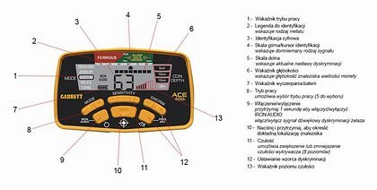
Promocje na wykrywacze metalu, który wybrać?
Podczas wybierania konkretnego modelu skupić się należy na kilku aspektach. Ważny jest na pewno sposób, w jaki zostaniemy powiadomieni o znalezieniu potencjalnego skarbu. Praktycznie każdy warty uwagi model daje tutaj użytkownikowi wybór pomiędzy metodą dynamiczną i statyczną.
Czym się one różnią?
Wykrywacze metalu, również te na które dostępne są promocje, mogą wykorzystywać jednostajny sygnał dźwiękowy. Wiele osób woli jednak drugi sposób - dynamiczny. Po wybraniu go głośność sygnał jest modulowana w zależności od odległości, jaka nas dzieli od odnalezionego przedmiotu. Ważnym czynnikiem jest również masa urządzenia. Jest tak z jednego prostego powodu - znacznie zwiększa to wygodę użytkowania.
promocje wykrywacze metalu

